Визуальный сторителлинг: брендинг как лидерский ресурс
31.03.2014
10-11 апреля в Москве пройдет региональная сессия Всемирного коммуникационного форума, который уже пять лет подряд собирает мировое профессиональное коммьюнити в швейцарском Давосе. Мы организуем в его рамках секцию о визуальном сторителлинге.
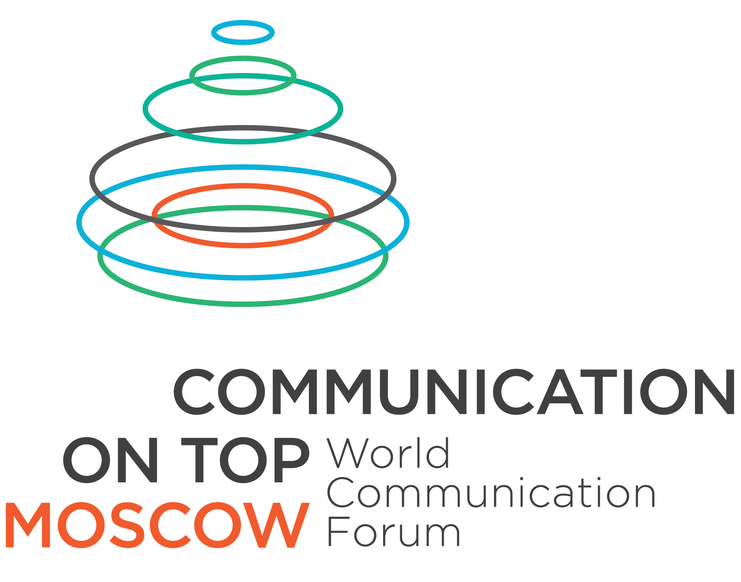
Московская сессия пройдет в этом году накануне Дня космонавтики, и ее центральная тема перекликается с темой праздника: «Быть первым! Лидерство и коммуникации». Российские и зарубежные спикеры обсудят лидерские PR-стратегии, персональный брендинг, sharism как новую философию коммуникаций, социальные медиа будущего и множество других тем, связанных с коммуникационным менеджементом, а также покажут самые интересные case-studies. Подробная программа сессии уже опубликована на сайте форума.
Одним из главных событий второго дня форума станет секция «Визуальный сторителлинг: брендинг как инструмент лидерства». Ее организатором выступает Ассоциация брендинговых компаний России (АБКР). Модератор секции — Алексей Фадеев, творческий директор брендингового агентства Depot WPF. Он расскажет о том, как визуальные коммуникации бренда работают со стереотипами восприятия. «В современном мире многие продукты, услуги или товары обладают УТП исключительно в умах их создателей. Когда эти выдуманные УТП перекочевывают в маркетинговые коммуникации, покупатели не считывают их, — говорит Алексей. — Как преодолеть эту пропасть? Нужно «всего лишь» понять, как реально мыслят покупатели, и отразить это в правильных образах».
Денис Шлесберг, креативный директор Артоника, обещает погрузиться в историю вопроса. Тема его выступления — «Визуальный сторителлинг. От Месопотамии до Инстаграма». «Я убежден, что 90% модных терминов — это новые названия для давно существующих явлений. Сторителлинг — из их числа, — считает Денис. — Но каждый раз называя и изображая что-то по-новому, мы вдыхаем в это новую жизнь. В этом, вообще-то, и заключается суть брендинга, и об этом мы плодотворно поговорим с коллегами 11 апреля».
Елена Юферева, генеральный директор Brandson, объяснит «Почему бренды перестали быть симулякрами и превратились в триггеры». «Бренды-триггеры обладают способностью длительно находиться в устойчивой связи с реципиентом не случайно. Перекидывая к потребителю мостик при помощи сторителлинга, они предлагают образно оформленную информацию и не вызывают у воспринимающего ментального сопротивления. Причина актуальности этого феномена — в отсутствии прямого давления, в минимизации агрессии. Сторителлинг — это способ арендовать место в памяти потребителя. И эта аренда — долгосрочная», — комментирует свое выступление Елена.
Илья Лазученков, управляющий партнер Plenum, расскажет участникам «Увлекательные истории на официальном уровне», которые дадут ответ на вопрос, как и кому рассказывать о государственных проектах. «Маркетинговая и брендинговая индустрии делают огромный объем лишней работы. Под диктовку бизнеса мы часто громоздим стратегии и позиционирования, за которыми нет живой сути. И, да, мы сильно недооцениваем контент-составляющуюю бренда. Сторителлинг — хорошая правильная оздоравливающая методика, позволяющая лучше генерировать ресурсные идеи, насыщать их эмоциями и деталями, и развивать их во времени. Сторителлинг может помочь многим брендам стать понятнее и человечнее».

Когда: 11 апреля 2014, 11:30
Где: Котельническая набережная, 17, РСПП
Принять участие: Зарегистрироваться на форум можно при помощи сервиса Eveniumили на официальном сайте форума. Для наших партнеров предусмотрена 20%-ная скидка. Чтобы получить промокод, напишите нам наhello@depotwpf.ru.

